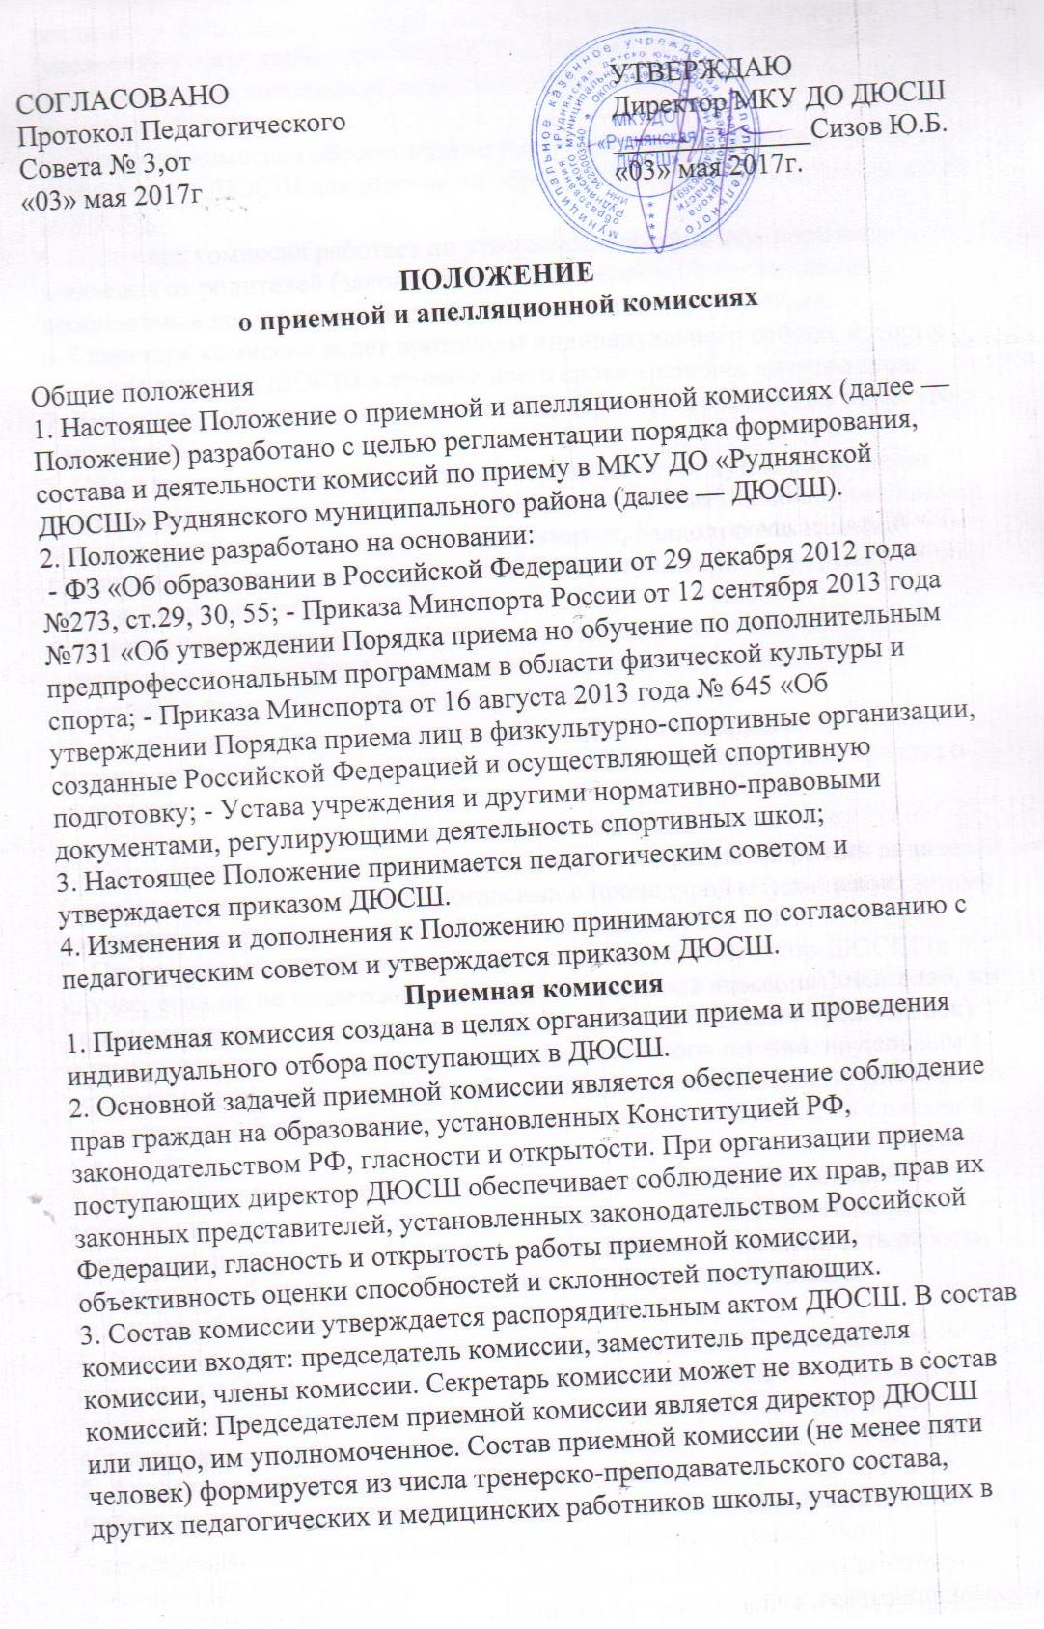
реализации образовательных программ. В непредвиденных ситуациях (увольнении сотрудника, длительная болезнь и др.) состав комиссии в течении срока ее полномочий может меняться, что закрепляется приказом директора ДЮСШ.
4. Приемная комиссия обеспечивает функционирование телефонной линии и раздела сайта ДЮСШ для ответов на обращения, связанные с приемом детей в ДЮСШ.
5. Приемная комиссия работает по утвержденному графику, принимая заявления от родителей (законных представителей) (Приложение №1), необходимые документы и формируя личное дело поступающего.
6. Секретарь комиссии ведет протоколы индивидуального отбора, которые хранятся в архиве ДЮСШ в течение всего срока хранения личного дела.
7. Результаты объявляются не позднее чем через три рабочих дня после его проведения.
8. Объявление указанных результатов осуществляется путем размещения пофамильного списка — рейтинга с указанием системе оценок, применяемой в данном виде спорта, и самих оценок (отметок, баллов, показателей в единицах измерения), полученных каждым поступающих по итогам индивидуального отбора.
9. Данные результаты размещаются на информационном стенде и на официальном сайте ДЮСШ с учетом соблюдения законодательства Российской Федерации в области персональных данных.
10. По материалам, представленным комиссией по отбору детей, формируется список поступающих, являющийся основанием для приказа о зачислении.
Апелляционная комиссия
1. Апелляционная комиссия создается для рассмотрения заявлений родителей (законных представителей), не согласных с процедурой и (или) результатами проведения индивидуального отбора (Приложение №2)
2. Председателем апелляционной комиссии является директор ДЮСШ (в случае, если он не является председателем приемной комиссии) или лицо, им уполномоченное. Состав апелляционной комиссии (не менее трех человек) формируется из числа тренерско-преподавательского состава, других педагогических и медицинских работников спортивной школы, участвующих в реализации образовательных программ, и не входящих в состав приемной комиссии.
3. При организации приема поступающих директор ДЮСШ обеспечивает соблюдение их прав, прав их законных представителей, установленных законодательством Российской Федерации, гласность и открытость работы апелляционной комиссии, объективность оценки способностей и склонностей поступающих.
4. Законные представители поступающих вправе подать апелляцию по процедуре и (или) по результатам проведения индивидуального отбора в апелляционную комиссию не позднее следующего рабочего дня после объявления результатов индивидуального отбора.
5. Апелляция рассматривается не позднее одного рабочего дня со дня ее подачи на заседание апелляционной комиссии, на которое приглашаются законные представители поступающих, подавшие апелляцию. 6. Для рассмотрения апелляции секретарь приемной комиссии направляет в апелляционную комиссию протоколы заседания приемной комиссии, результаты индивидуального отбора.
7. Апелляционная комиссия принимает решение о целесообразности или нецелесообразности повторного проведения индивидуального отбора в отношении, поступающего, законные представители которого подали апелляцию. Данное решение принимается большинством голосов членов апелляционной комиссии, участвующих в заседании, при обязательном присутствии председателя комиссии. При равном числе голосов председатель апелляционной комиссии обладает правом решающего голоса.
8. Решение апелляционной комиссии оформляется протоколом, подписывается председателем и доводится до сведения подавших апелляцию законных представителей поступающего под роспись в течении одного рабочего дня с момента принятия решения, после чего передается в приемную комиссию.
9. Повторное проведение индивидуального отбора поступающих проводится в течении трех рабочих дней со дня принятия решения о целесообразности такого отбора в присутствии не менее двух членов апелляционной комиссии. 10. Подача апелляции по процедуре проведения повторного индивидуального отбора поступающих не допускается. При наличии мест, оставшихся вакантными после зачисления по результатам индивидуального отбора поступающих, учредитель может предоставлять право проводить дополнительный прием поступающих. Зачисление на вакантные места проводится по результатам дополнительного индивидуального отбора.

